САНКТ-ПЕТЕРБУРГСКИЙ НАЦИОНАЛЬНЫЙ ИССЛЕДОВАТЕЛЬСКИЙ УНИВЕРСИТЕТ ИТМО

Дисциплина: Фронт-энд разработка

Отчет

Домашняя работа №4

Выполнил:

Игнатьев Алексей

К3440

Проверил:
Добряков Д. И.

Санкт-Петербург 2025 г.
Задача
Вынести все используемые ранее SVG-иконки в общий SVG-спрайт. Если иконок не было, добавить 3-5 иконок и поместить их в SVG-спрайт.
Ход работы
Для объединения были взяты 3 иконки.
1 – иконка пользователя
<svg xmlns="http://www.w3.org/2000/svg" viewBox="0 0 24 24" width="24" height="24"><path d="M12 12c-3.314 0-6-2.686-6-6s2.686-6 6-6 6 2.686 6 6-2.686 6-6 6zM2.5 22v-1c0-4.142 4.134-6.5 9.5-6.5s9.5 2.358 9.5 6.5v1H2.5z" fill="#ffffff"/></svg>
2 – иконка треугольника
<svg fill="none" xmlns="http://www.w3.org/2000/svg" viewBox="0 0 1155 1000"><path d="m577.3 0 577.4 1000H0z" fill="#fff"/></svg>
3 – иконка календаря
<svg fill="none" xmlns="http://www.w3.org/2000/svg" viewBox="0 0 16 16"><path fill-rule="evenodd" clip-rule="evenodd" d="M1.5 2.5h13v10a1 1 0 0 1-1 1h-11a1 1 0 0 1-1-1zM0 1h16v11.5a2.5 2.5 0 0 1-2.5 2.5h-11A2.5 2.5 0 0 1 0 12.5zm3.75 4.5a.75.75 0 1 0 0-1.5.75.75 0 0 0 0 1.5M7 4.75a.75.75 0 1 1-1.5 0 .75.75 0 0 1 1.5 0m1.75.75a.75.75 0 1 0 0-1.5.75.75 0 0 0 0 1.5" fill="#666"/></svg>
Было произведено их объединение в спрайт, получился файл sprite.svg
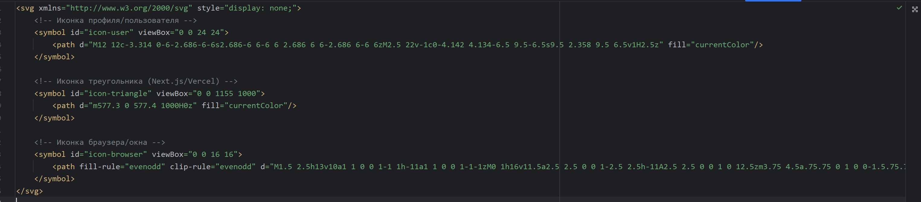
Теперь для получения иконки в коде можно указывать не путь до файла, а путь до спрайта с указанием символа
Вывод
В рамках домашней работы на сайт был добавлен спрайт, состоящий из 3х иконок SVG формата

